# Documentation technique

Sommaire :

Documentation technique 1

I. Présentation du projet 1

II. Modélisation de la base de données 1

III. Conception 2

IV. Architecture 2

V. Génération et déploiement 2

VI. Évolution du projet 3

## Présentation du projet

Chic Tendance est un projet de type application web. Ce projet de e-commerce à été réalisé en équipe de deux développeurs. L’application propose la vente de trois types de robes : robe de soirée, de mariée et de cocktail.

Le site a évolué par phases correspondant aux différentes parties du cahier des charges :

* Construction de la base de données
* Apparence et ergonomie du site
* Page d’accueil dynamique
* Refactorisation de l'architecture du site avec MVC
* Afficher les détails d’un produit
* Connexion et inscription d’un client
* Rendre le site responsive
* Documentation du code source
* Gestion du panier

Le site doit ainsi permettre à un visiteur de consulter des robes disponibles et leurs détails mais également de pouvoir créer un compte puis se connecter afin de placer des robes dans son panier pour les acheter.

## Modélisation de la base de données



## Conception

Le cahier des charges impose d’utiliser les langages HTML5/CSS3 et PHP lors du développement ainsi que MySQL pour le stockage persistant des données. Il impose également d’utiliser l’architecture MVC et conseille d’exploiter la librairie Bootstrap pour un rendu simple mais élégant du design du site. L’application web a été développée sous l’éditeur NetBeans.

1. Normes :

L’application a été développée sous la norme CAMEL.

## Architecture

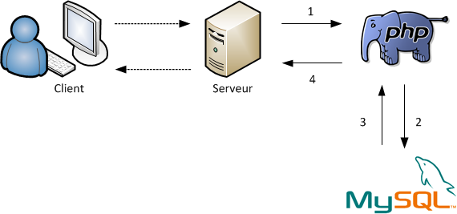

## Génération et déploiement

La génération se fait de manière transparente par l’IDE utilisé.

L’application est déployée en local. Les scripts de la base de données se trouvent dans le dossier BD du projet. Ils sont à exécuter sous MySql dans cet ordre.

1. chicTendance_structure.sql
2. chicTendande_insert.sql

## Évolution du projet

La partie commande n’est pas encore développée.